第3节生物富集及探究土壤微生物的分解作用
班级________ 姓名________________

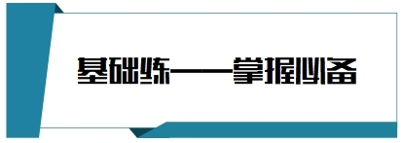
1．在对照实验中，控制自变量可以采用“加法原理”或“减法原理”。下列有关叙述错误的是（ ）
A．达尔文在探究植物向光性的原因时运用的是“加法原理”
B．“比较过氧化氢在不同条件下的分解”实验运用的是“加法原理”
C．“探究土壤微生物对落叶的分解作用”实验运用的是“减法原理”
D．艾弗里的肺炎链球菌转化实验中每个实验组都运用了“减法原理”
2．某生物兴趣小组以带有落叶的表层土壤(深5cm左右)为实验材料，研究土壤微生物在适宜温度下的分解作用，对土壤处理情况如表所示。下列有关叙述不正确的是（ ）
 | 1组 | 2组 | 3组 | 4组
土壤处理 | 灭菌 | 不灭菌 | 灭菌 | 不灭菌
土壤湿度 | 湿润 | 湿润 | 较干燥 | 较干燥
A．该实验能探究不同土壤湿度条件下，土壤微生物对落叶的分解作用
B．该实验的自变量为土壤是否灭菌，因变量是土壤的湿度
C．为了控制实验中的无关变量，作为实验材料的落叶也应进行灭菌处理
D．预期结论是1、3组的落叶不被分解，2、4组中的落叶被不同程度分解
3．某兴趣小组设计实验来探究自然状态下土壤微生物对落叶的分解作用。下列操作及分析错误的是（ ）
A．自变量是土壤微生物的有无，而因变量是落叶的腐烂程度
B．探究微生物对落叶的分解作用时，实验组的土壤不做处理
C．实验组中落叶的分解速度明显低于对照组落叶的分解速度
D．土壤的温度和湿度、落叶的种类和大小都应保持相同且适宜
4．有科学家指出:“没有物质，什么都不存在；没有能量，什么都不会发生；没有信息，任何事物都没有意义”。下列关于生态系统功能的叙述，正确的是（ ）
A．能量流动和物质循环紧密的联系在一起，具有相同的特点
B．营养级越高，生物个体所含能量越低
C．任何生态系统都需要不断来自系统外的能量补充
D．无菌土壤可作为探究土壤微生物作用的对照组
5．某河流因生活污水的大量排放，蓝细菌大量繁殖、水华频发。治理水华的常用方法是人工打捞和投放大量化学杀藻剂。近年来，研究人员采用种植大型挺水植物构建生物修复系统的方法，获得较好治理效果。以下叙述正确的是（ ）
A．污水中的有机物可供蓝细菌利用
B．河流中动植物之间进行着物质和能量循环
C．投放大量化学杀藻剂不会引起水体污染
D．大型挺水植物与蓝细菌竞争资源能减少水华发生
6．生物圈中存在着众多的单细胞生物，如大肠杆菌、颤蓝细菌、草履虫、衣藻等。下列关于上述 单细胞生物的叙述，错误的是（ ）
A．单细胞生物既属于生命系统的细胞层次，又属于个体层次
B．大肠杆菌、颤蓝细菌属于原核生物，草履虫和衣藻属于真核生物
C．支原体属于原核生物，且具有细胞壁、细胞膜、细胞质和拟核
D．水体富营养化导致的水华可能与蓝细菌和衣藻等浮游生物大量繁殖有关
7．如图表示某水域生态系统在一年之内的能量流动情况[单位：10³kJ/（m²·a），按图中能量传递效率计算，下列叙述错误的是（ ）
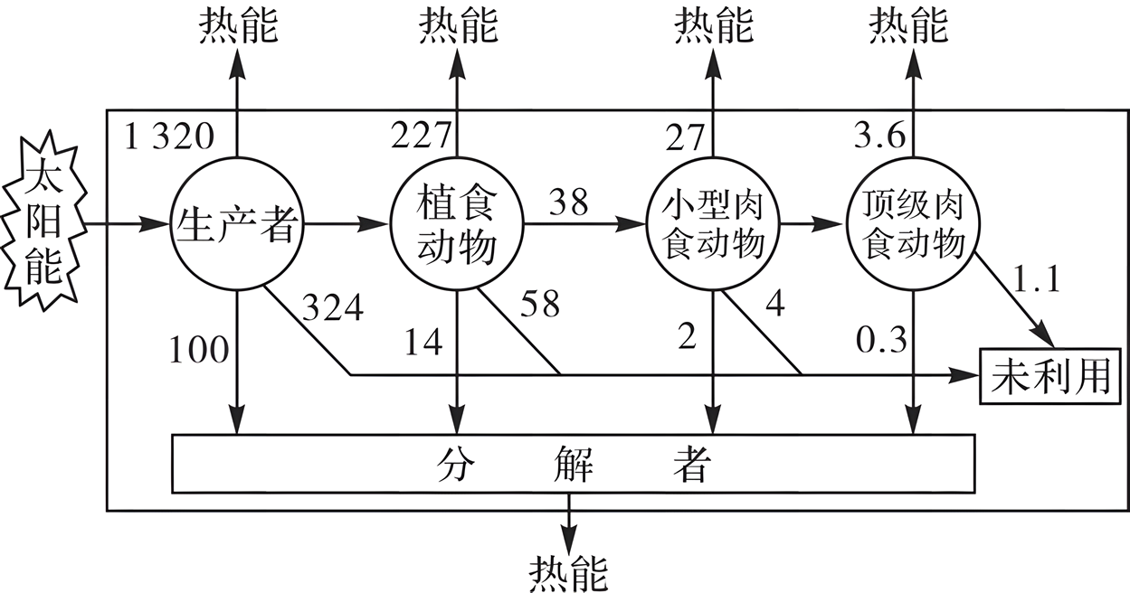
A．流经该水域生态系统的总能量为1744×10³kJ/（m²·a）
B．第一营养级和第二营养级之间的能量传递效率约为16.19%
C．若顶级肉食动物获1 kJ 能量，则生产者需具有416.2×10³kJ能量
D．如果该水域发生重金属污染，则顶级肉食动物体内的重金属含量最高
8．纳塑料是指粒径小于100nm的塑料颗粒，其污染已成为严重的全球性生态环境问题之一。研究表明，纳塑料能沿食物链传递，如生菜→蜗牛→鸡→人。下列相关说法正确的是（ ）
A．纳塑料不容易在土壤中发生迁移
B．纳塑料不会通过分解者进入生物体内
C．在上述食物链所在的生态系统中，鸡只占第三营养级
D．生物体从周围环境吸收、积蓄纳塑料，会出现生物富集现象
9．“泉眼无声惜细流，树阴照水爱晴柔。小荷才露尖尖角，早有蜻蜓立上头。”在生态系统中，各组成成分之间的紧密联系，使生态系统成为一个统一的整体，具有一定的结构和功能。下列有关叙述错误的是（ ）
A．“树”和“小荷”属于该生态系统的基石，它们都能将太阳能固定在其制造的有机物中
B．在诗中所描述的生态系统中，蜻蜓等的存在能够加快生态系统的物质循环
C．“树阴照水爱晴柔”中的“水”属于生态系统组成成分中的非生物的物质和能量
D．池水中的有毒物质会沿食物链逐渐在生物体内聚集，最终积累在分解者体内
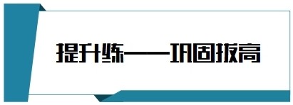
10．为了研究石漫滩水库水质污染的原因，科研人员从不同库区取甲、乙两种藻类在相同条件下进行实验室培养，两种藻类混合培养和单独培养的结果如图，下列相关叙述错误的是（ ）
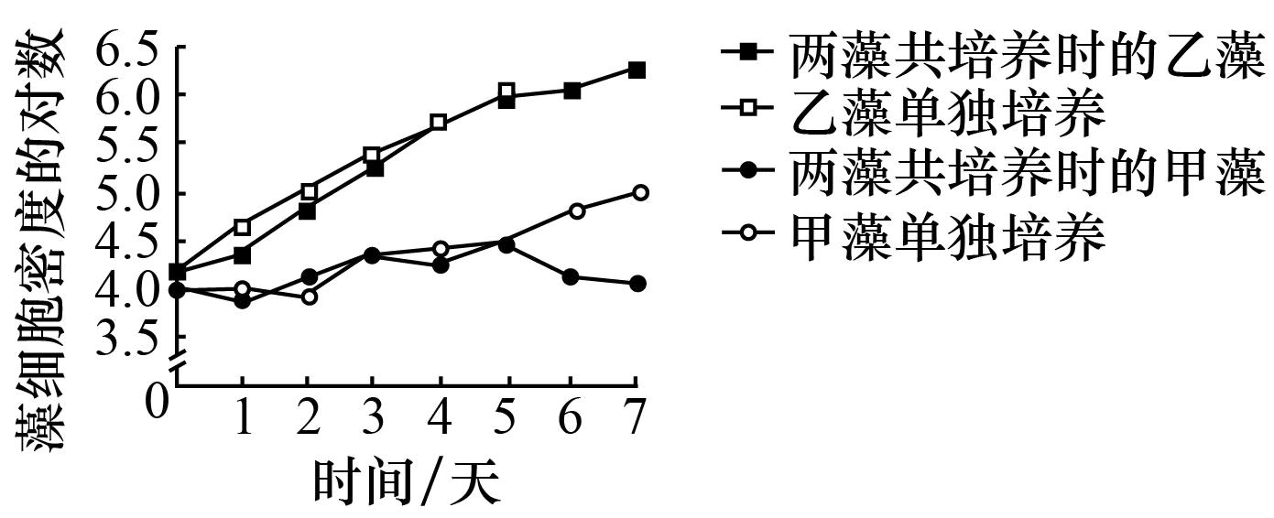
A．由于外界条件限制，两种藻类单独培养时种群数量不会呈“J”形增长
B．第1~5天，两藻共培养曲线与单独培养曲线重合说明期间没有种间竞争
C．第5~7天，两藻共培养时甲藻种群密度明显下降说明其生长受到抑制
D．由于N、P污染引起乙藻过度繁殖时引入甲藻不能达到预期效果
11．图是a、b、c三地区森林相同单位时间内土壤有机物分解状况。下列分解作用强弱关系正确的是（ ）
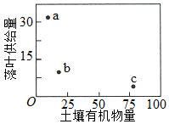
A．a>c=b B．c>b>a C．c=b>a D．a>b>c
12．生活在北极圈附近的爱斯基摩人常年以海豹、海鲸为食，体内富集了大量人工合成的有害物质DDT。通过哺乳、胎盘以及血液传播的方式传给婴幼儿，导致婴幼儿的神经受到损伤，无法做精细化的工作。DDT能在动物脂肪中积累，会受热挥发，在低温时沉降到地球表面。图示为不同物种中DDT含量（ppm）。下列相关叙述错误的是（ ）
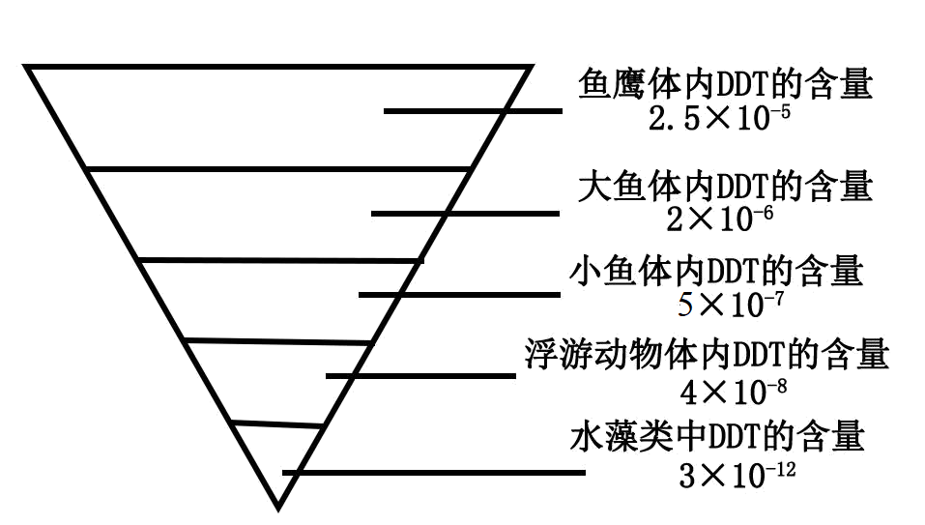
A．DDT在生物体内不易被降解
B．营养级越高的生物体内DDT的浓度越高
C．爱斯基摩人体内脂肪细胞中的DDT含量最高
D．DDT只能通过降雨或降雪进入北极圈生态系统
13．高密度水产养殖常会引起池塘水体富营养化，影响养殖。下图为利用稻田生态系统净化鱼塘尾水的示意图，箭头所指为水流方向，下列说法错误的是（ ）
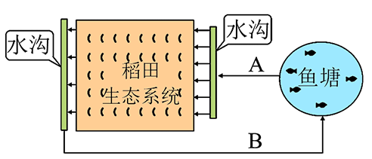
A．鱼塘大量投饵后，水体常会出现有害的硫化物，这些硫化物最可能是饵料中的蛋白质分解产生的
B．图示系统在实现了水资源循环利用的同时，鱼塘富营养化还为水稻生长提供了一定的N、P元素营养
C．为调查图中稻田害虫的发生状况，可采用五点取样法，分别统计各种害虫的种群密度
D．通过稻田净化，B处水样中可溶性有机物浓度比A处显著下降，其主要原因是在稻田中的光合放氧微生物分解了大量有机物
14．氮沉降指大气中的氮元素降落到陆地和水体的过程。科研人员开展实验探究氮沉降背景下刈割（割除草本植物的地上部分）对草地生态系统储碳功能的影响。
(1)草地生态系统中，碳输入生物群落的主要途径是 。氮沉降会增加植物的地上生物量，加剧植物对光资源的竞争，长期氮沉降导致植物多样性降低，改变植物群落的 结构，降低植物对光能的利用率。
(2)科研人员在同一人工草地生态系统选取多样性不同的样地开展实验，实验处理及结果如图1。
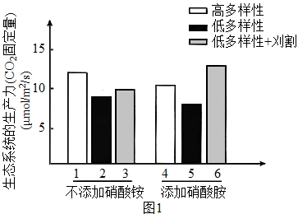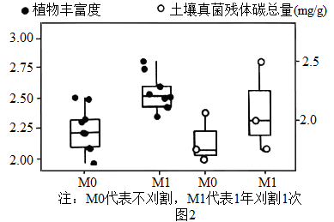
①添加硝酸铵（NH₄NO₃）的目的是 。
②据图1可知，刈割可在氮沉降背景下 （填“降低”或“增强”）多样性降低对生态系统生产力的负效应，得出此结论的依据是 。
(3)微生物残体碳是生态系统土壤碳库中有机碳的重要组成，真菌残体碳比细菌残体碳更难降解。科研人员进一步研究了氮沉降背景下，刈割对草原植被和土壤真菌残体碳总量的影响，结果如图2所示。
①真菌主导的微生物群落可 土壤有机碳的积累及稳定性。
②综合以上研究成果和碳循环的过程，请完善氮沉降背景下刈割增强草地生态系统储碳功能的途径。
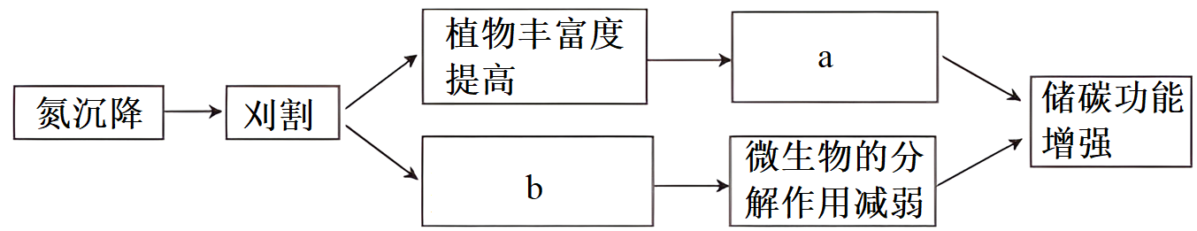
15．夏季加州鳗河中与藻类相关的主要食物网如图1所示，已知大昏白鱼主要以浮游植物为食，请回答：
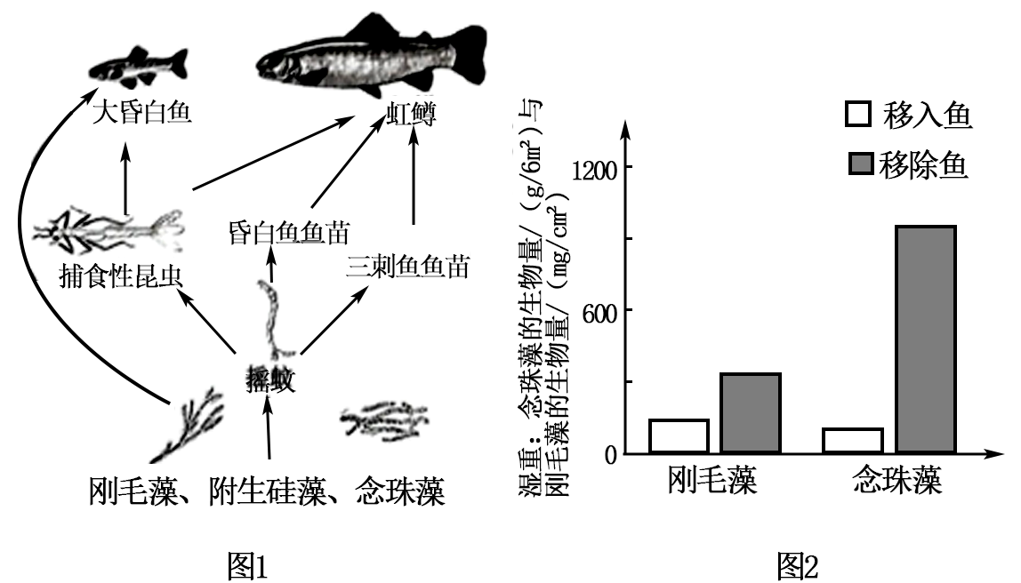
(1)夏季加州鳗河中所有生物与无机环境构成了 ，图1中处于食物网第三营养级的生物有 种。
(2)若该生态系统被DDT污染，一段时间后，体内DDT浓度最高的物种是 ，这种现象属于 。生态系统遭受轻微的污染，依然能保持自身结构和功能的稳定，体现了生态系统具有 的能力。
(3)对生态系统中的能量流动进行研究，可以在食物链和生态系统等层次上进行，若从生态系统层次上分析该系统的能量流动，大昏白鱼属于 营养级。一般情况下，不同营养级之间的能量传递效率 （填“会”或“不会”）随生物量的改变而改变。
(4)关键种是指那些生物量虽低，却对所属群落的结构产生重大影响的物种。科学家想知道鳗河食物网中的两种顶位捕食者——虹鳟和昏白鱼是否会显著影响该食物网的结构。科学家在河床上利用3mm网眼的箱网围住12个面积为6m²的区域进行实验。这种网眼大小的箱网既可以防止大鱼进入，又可以让水生昆虫、刺鱼和昏白鱼鱼苗自由进出。科学家移除6个箱网中的大鱼，并在另外6个箱网中分别放入20条幼虹鳟和40条大昏白鱼（鱼密度近似于开阔河段的鱼密度）。实验结果如图2所示，下列表述正确的有 （A．移除鱼的网箱藻类生物量增加；B．移除鱼的网箱内念珠藻的生物量高于刚毛藻；C．捕食性鱼类能降低藻类的密度。）据实验结果可判断捕食性鱼类 （填“是”或“不是”）关键种。
16．太湖水质污染给当地居民的生产、生活带来严重困扰，为高效实现“养鱼抑藻”这一目标，科研部门作了多项相关研究。请就提供的科研资料分析并回答问题：
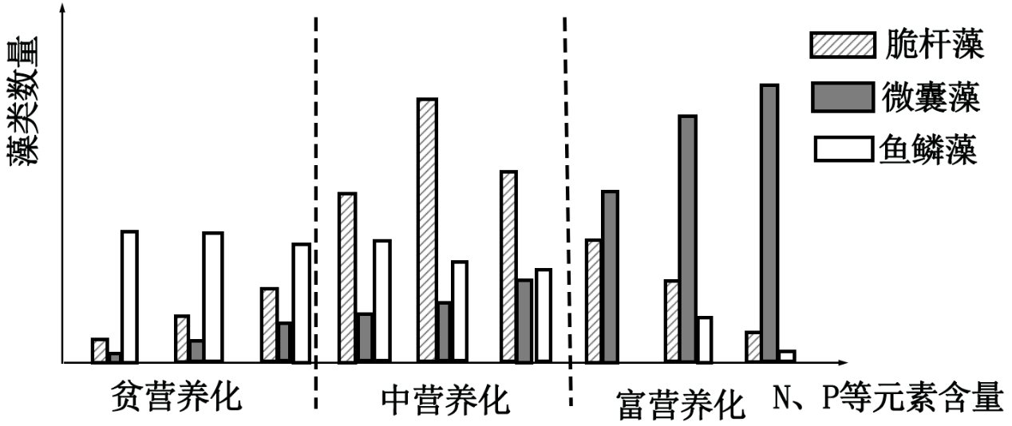
(1)下图为水体富营养化程度对藻类种群数量的影响的研究结果，以便为养鱼户提供恰当的指导。鱼鳞藻、脆杆藻为藻类植物，是鱼的优良饵料，微囊藻属于蓝藻，其产生的毒素污染水体。
①对如何养好鱼，民间有“养鱼先养水”的说法，由图分析可知，当水体营养化程度处于 时，有利于能量流向对人类最有益的部分。
②将湖水培养液稀释100倍，采用血细胞计数板（规格为2mm×2mm×0.1mm)计数，观察到的计数室中三类藻细胞分布如下图，则培养液中微囊藻细胞的密度是 个/mL。
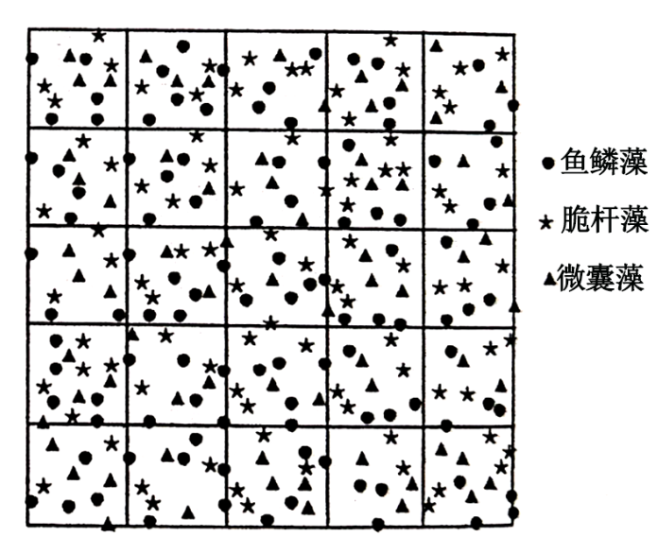
(2)研究表明，传统渔业只重视水草→草食性鱼这一条食物链，放养的草食性鱼高强度的摄食使水草量急剧下降，最终会导致草型湖泊变为藻型湖泊，这个过程属于群落的 演替，说明该水域 稳定性较弱。为了使太湖渔业优质高效可持续发展，应增加湖泊中的生物种类，以调整生态系统的 结构。
(3)科研人员针对太湖底栖动物中的优势种椭圆萝卜螺的能量收支进行了相应研究，椭圆萝卜螺呼吸作用散失的能量中包含机体在摄食、消化、吸收等过程中引起的热能散失。科研人员在测定这部分能量时，首先将实验螺在一定的温度下进行48h的饥饿处理，然后取相同的棕色瓶分别标号，进行如下处理，密闭后置于光下。("+"代表放入，“一“表示不放入)
实验处理 | A | B
①预处理的湖水 | 十 | 十
②经48h饥饿的椭圆萝卜螺5只 | 十 | 十
③水生植物(食物 | 十 | —
为了排除水生植物对水中溶解氧的影响，需另设置一组对照，对照组的处理应包括 (选填表中实验处理的标号)。实验3h,待A瓶中的螺饱食后再测定各瓶溶氧量，可得椭圆萝卜螺在饱食和饥饿状态下的代谢率。然后科研人员除去A瓶中的 ,给A、B瓶更换预处理湖水，每隔3h测定一次溶氧量并计算代谢率，直到A、B两瓶椭圆萝卜螺的代谢率 时终止。通过计算得出机体在摄食、消化、吸收等过程中所散失的能量值。
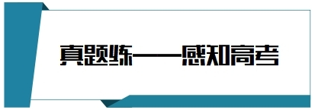
17．（2023·湖北·高考）胁迫是指一种显著偏离于生物适宜生活需求的环境条件。水杨酸可以减轻胁迫对植物的不利影响。在镉的胁迫下，添加适宜浓度的水杨酸可激活苦草体内抗氧化酶系统，降低丙二醛和H₂O₂含量，有效缓解镉对苦草的氧化胁迫。下列叙述错误的是（ ）
A．水杨酸能缓解H₂O₂对苦草的氧化作用
B．在胁迫环境下，苦草种群的环境容纳量下降
C．通过生物富集作用，镉能沿食物链传递到更高营养级
D．在镉的胁迫下，苦草能通过自身的调节作用维持稳态
18．（2023·辽宁·高考）磷（P）是导致水体富营养化的重要营养元素之一、湖水中P会随生物遗体残骸、排泄物等沉入底泥。当遇到风浪扰动时，浅水型湖泊底泥中的P会进入上层水体而被生物重新利用；深水型湖泊因水体过深，底泥中的P无法被风浪扰动进入上层水体。若仅考虑P循环，下列叙述正确的是（ ）
A．水中P沿食物链在生物体内聚集，最终积累在食物链顶端
B．定期清除底泥对减缓两种类型湖泊富营养化具有同等效果
C．减少外源P的输入是控制深水型湖泊富营养化的关键措施
D．相同条件下，浅水型湖泊比深水型湖泊更易发生富营养化
19．（2023·浙江·高考）地球上存在着多种生态系统类型，不同的生态系统在物种组成、结构和功能上的不同，直接影响着各生态系统的发展过程。回答下列问题：
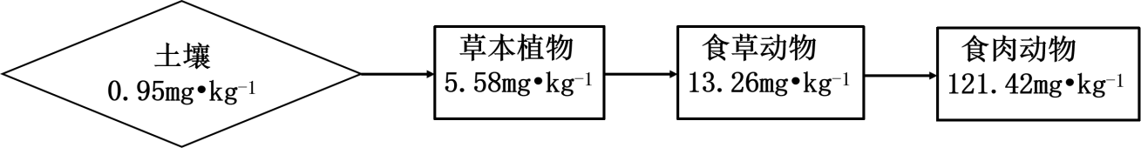
(1)在消杀某草原生态系统中的害虫时，喷施了易在生物体内残留的杀虫剂Q，一段时间后，在该草原不同的生物种类中均监测到Q的存在，其含量如图所示（图中数据是土壤及不同营养级生物体内Q的平均值）。由图可知，随着营养级的递增，Q含量的变化规律是 ；在同一营养级的不同物种之间，Q含量也存在差异，如一年生植物与多年生植物相比，Q含量较高的是 。因某些环境因素变化，该草原生态系统演替为荒漠，影响演替过程的关键环境因素是 。该演替过程中，草原中的优势种所占据生态位的变化趋势为 。
(2)农田是在人为干预和维护下建立起来的生态系统，人类对其进行适时、适当地干预是系统正常运行的保证。例如在水稻田里采用灯光诱杀害虫、除草剂清除杂草、放养甲鱼等三项干预措施，其共同点都是干预了系统的 和能量流动；在稻田里施无机肥，是干预了系统 过程。
(3)热带雨林是陆地上非常高大、茂密的生态系统，物种之丰富、结构之复杂在所有生态系统类型中极为罕见。如果仅从群落垂直结构的角度审视，“结构复杂”具体表现在 。雨林中动物种类丰富，但每种动物的个体数不多，从能量流动的角度分析该事实存在的原因是 。


